财院有线网络测试报告
1、出口防火墙无高风险威胁，个别中等威胁在可控范围内。
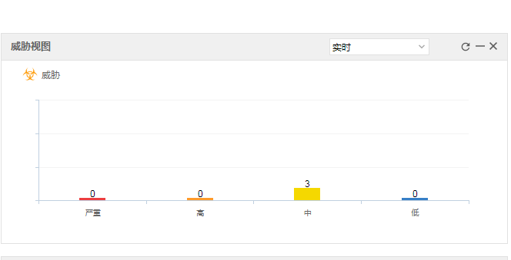
2、整体出口流量峰值可达450M以上，属于正常状态。
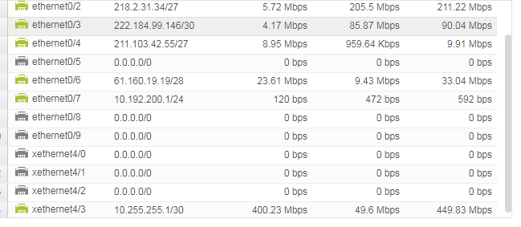

3、通过详细调研，计算机集中的实训机房流量偏大（也属正常上下行流量）。其他用户流量情况正常。

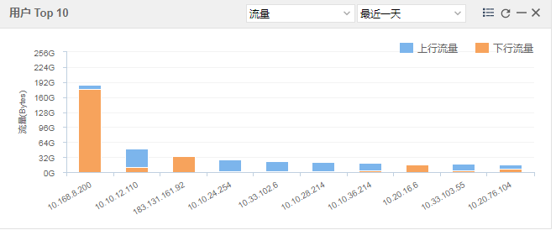
4、如DDOS等攻击，防火墙处理动作均为丢弃，保障网络安全。
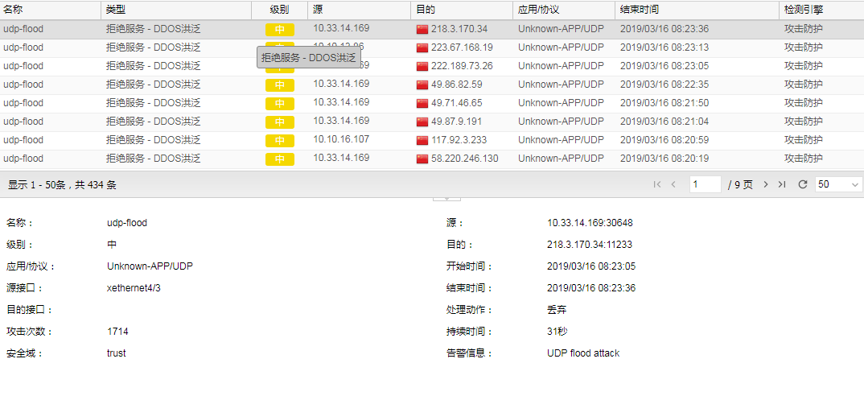

5、VPN多出口配置优化
原先VPN只通过了其中一条电信线路进行对外发布，一旦该线路出现问题将会导致VPN业务无法正常使用。
目前在防火墙上面把VPN地址通过两个电信1个移动线路进行对外发布了，在某一个运营商出现问题可以通过更换其它地址进行拨号操作，新增配置如下：
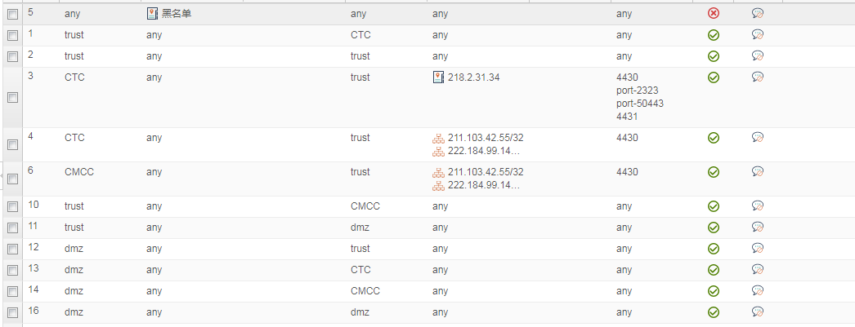

6、有线网络百兆网卡网速正常。千兆网卡支持更大的速率。
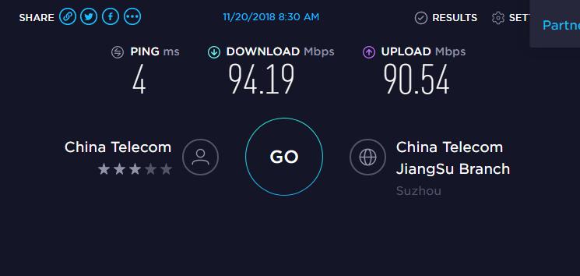

无线网络测试截图结果如下：

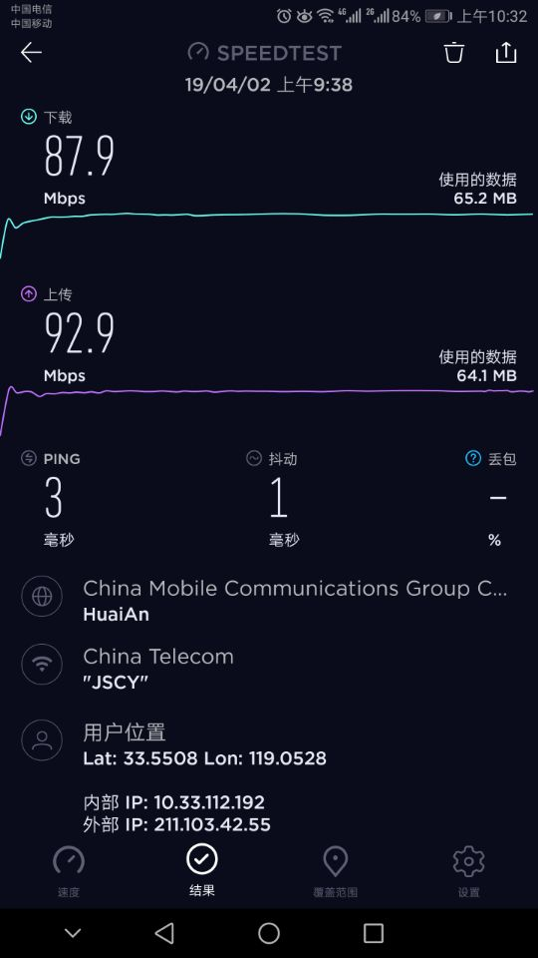

明德楼
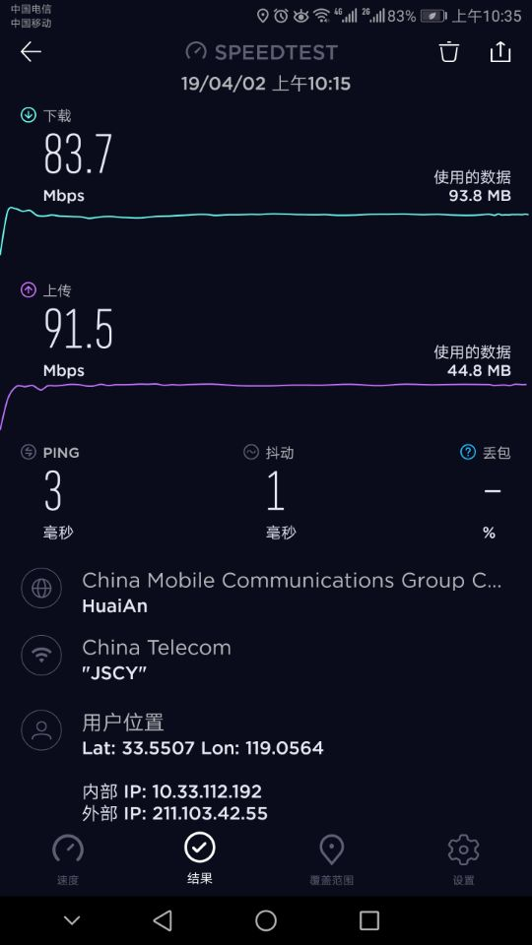
S1

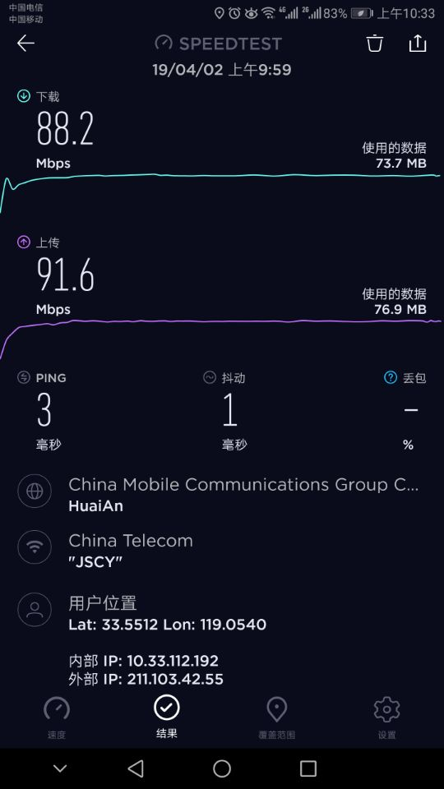
S2

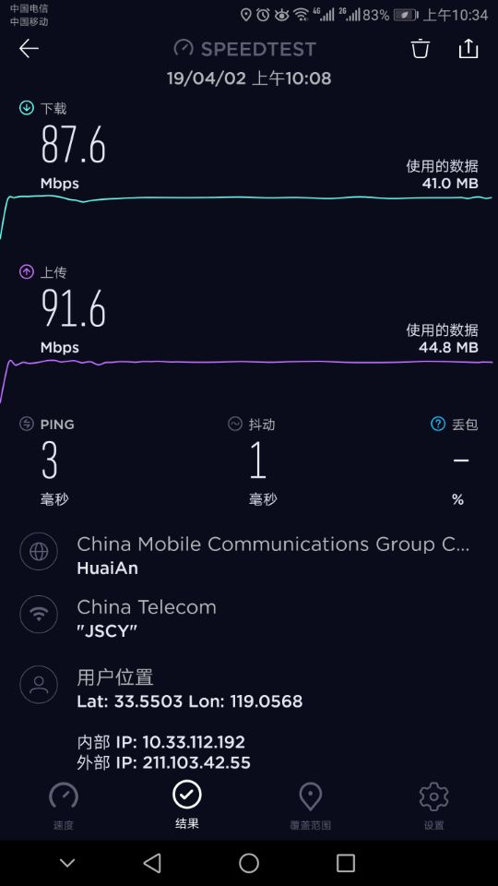
S3

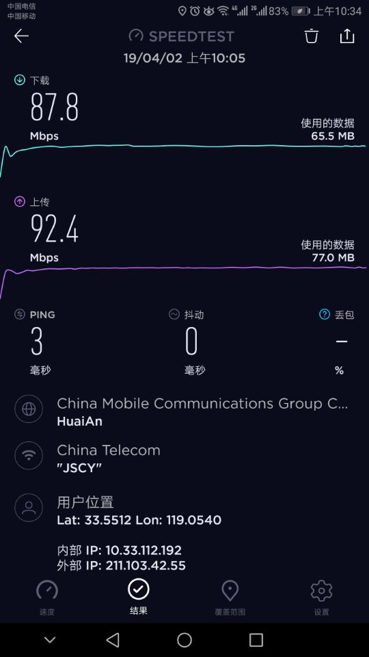
S4

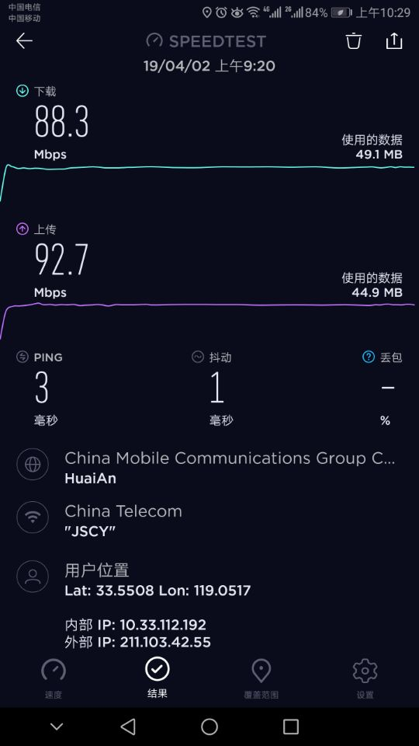
S5
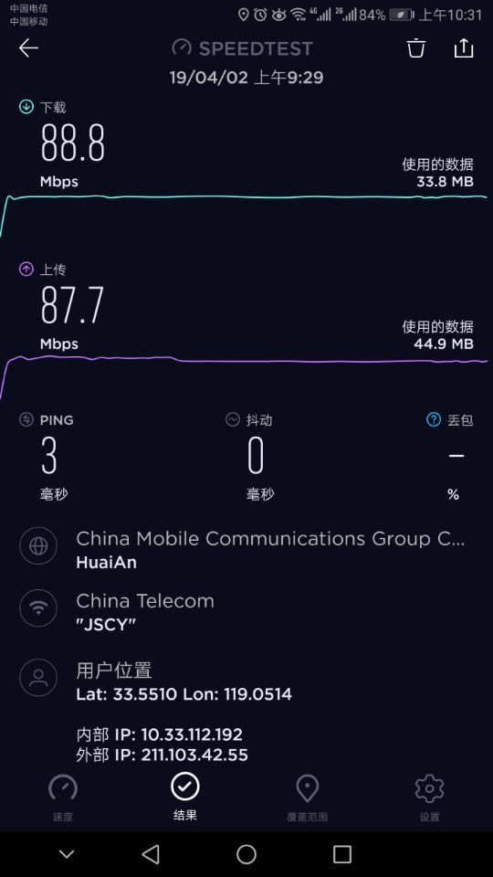
ja

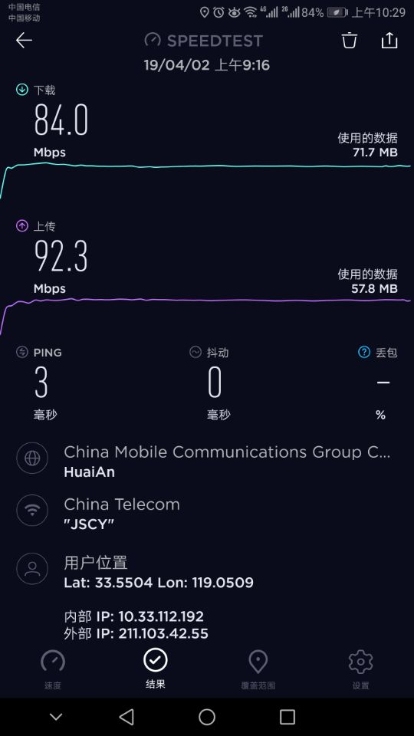
jb
jc

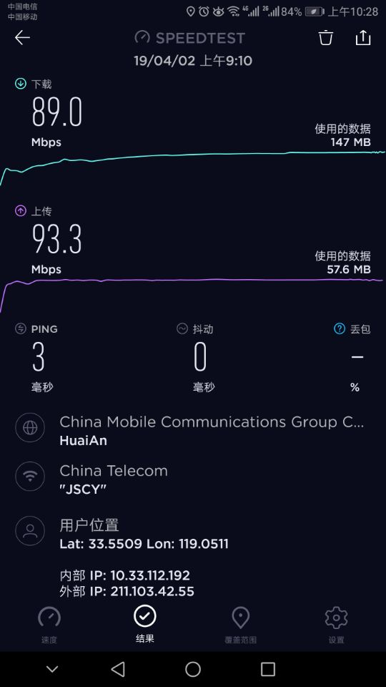
jd

